Srednja škola Koprivnica

Trg slobode 7, KOPRIVNICA

GRADSKO NATJECANJE

ŠKOLSKIH ŠPORTSKIH DRUŠTAVA

U FUTSALU ZA MLADIĆE

BILTEN

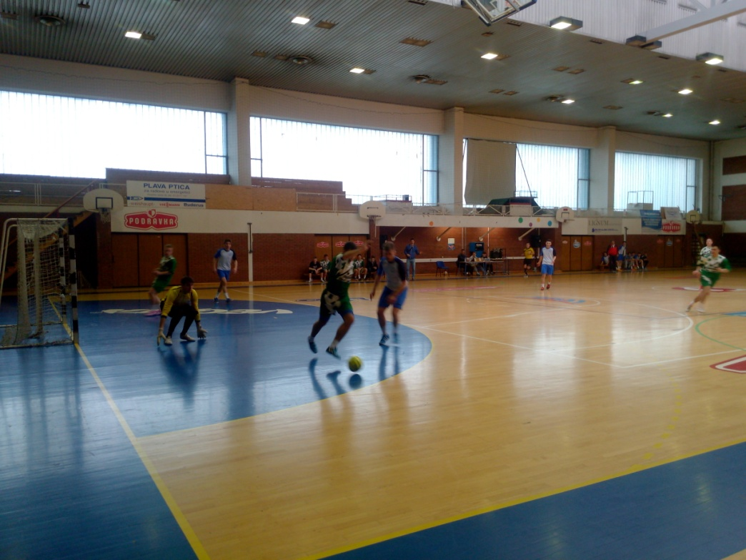

U Koprivnici, 29. studeni 2016.

IZVJEŠĆE S GRADSKOG NATJECANJA
ŠKOLSKIH ŠPORTSKIH DRUŠTAVA
U ŠKOLSKOJ GODINI 2016./2017.

Naziv škole domaćina: SREDNJA ŠKOLA KOPRIVNICA
Naziv ŠŠD-a: „Kopriva“
Grad: Koprivnica
Županija: Koprivničko-križevačka
Disciplina: FUTSAL
Konkurencija: SŠ
Spol: M

Natjecateljsko povjerenstvo:

R.b. | Ime i prezime | Funkcija
1. | Ksenija Ostriž | Voditelj natjecanja
2. | Ivana Posavec | Član
3. | Filip Turk | Član

Sudionici natjecanja

R.b. | Naziv škole: | Naziv ŠŠK:
1. | Gimnazija „Fran Galović“, Koprivnica | „Gimnazijalac“
2. | Obrtnička škola Koprivnica | „Obrtnik“
3. | Srednja škola Koprivnica | „Kopriva“

Voditelj ŠŠD „Gimnazijalac“, Kc: Ranko Gojković, prof.
Voditelj ŠŠD „Obrtnik“: Neven Nemet, prof.
Voditelj ŠŠD „Kopriva“: Bruno Borić, mr.

Suci na natjecanju:

- Bruno Ritoša

2. Lučano Blašković

Rezultati utakmica

Kolo | Ekipe |  | 1. poluvrijeme | 2. poluvrijeme | Konačni rez.
1. | Gimnazija „Fran Galović“, Koprivnica | Obrtnička škola, Koprivnica | 3:0 | 3:1 | 6:1
2. | Srednja škola Koprivnica | Gimnazija Fran Galović, Koprivnica | 3:2 | 1:0 | 4:2
3. | Obrtnička škola Koprivnica | Srednja škola Koprivnica | 2:4 | 2:4 | 4:8

Konačni poredak nakon natjecanja

R.b. | Naziv škole: | Naziv ŠŠK:
1. | Srednja škola Koprivnica | „Kopriva“
2. | Gimnazija Fran Galović Koprivnica | „Gimnazijalac“
3. | Obrtnička škola Koprivnica | „Obrtnik“

FUTSAL EKIPA
SREDNJA ŠKOLA KOPRIVNICA

R.b. | IME I PREZIME
1. | Karlo Slukić
2. | Lovro Mujić
3. | Bruno Bogojević
4. | Ivan Jajalo
5. | Tomislav Srbljinović
6. | Mihael Mlinarić
7. | Ivan Dolček
8. | Ivan Bobanović
9. | Slavko Jagarinac
10. | Dario Stjepić

Voditelj ekipe: Bruno Borić, mr.

FUTSAL EKIPA
GIMNAZIJA „FRAN GALOVIĆ“
KOPRIVNICA

1. | Petar Božek
2. | Nikola Tuba
3. | Kristijan Bistrović
4. | Leo Hajdinjak
5. | Matej Novak
6. | Mihael Mladen
7. | Antonio Međurečan
8. | Dominik Šantavec
9. | Filip Hlevnjak
10. | Nikola Golubić

Voditelj ekipe: Ranko Gojković, prof.

FUTSAL EKIPA
OBRTNIČKA ŠKOLA KOPRIVNICA

R.b. | IME I PREZIME
1. | Luka Topolnjak
2. | David Šugić
3. | Marko Blažotić
4. | Dominik Sabol
5. | Robin Zanjko
6. | Patrik Šumiga
7. | Ivan Nikšić
8. | Fran Krištofić
9. | Patrik Fojtih
10. | Alberto Ribić

Voditelj ekipe: Neven Nemet, prof.

Predsjednica natjecateljskog povjerenstva:
Ksenija Ostriž, dipl.oec

U Koprivnici, 29.studeni 2016.

